Quelle:International Buellitin of Mission Research, New York 15.02.22
Weltbevölkerung 7,95 Milliarden 7.950 Millionen
Christen:
Katholiken (1,2 Milliarden=) 1.200 Millionen
Pfingstkirchliche und charismatische Christen 667 Millionen
Evangelische Christen 600 Millionen
Orthodoxe Christen 295 Millionen
Islam 1.900 Millionen
Hinduismus 1.000 Millionen
Buddhismus 545 Millionen
Judentum 15 Millionen
Bekenntnislose Menschen 897 Millionen
davon Agnostiker 750 Millionen
(sagen: Wir können nicht wissen, ob es Gott gibt oder nicht.)
Atheisten 147 Millionen
(sagen: Es gibt keinen Gott.)

Lösung:
Christentum
2,5 Milliarden
2.500 Millionen
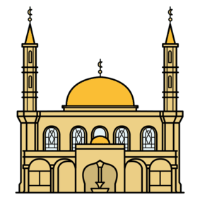 | Islam  1,9 Milliarden  1.900 Millionen
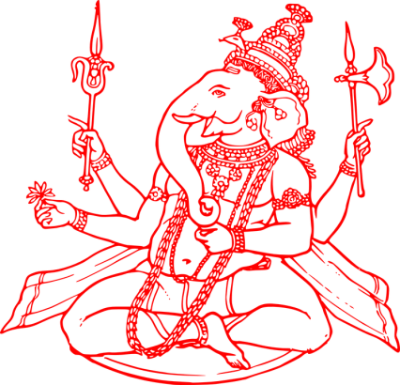 | Hinduismus  1 Milliarde  1.000 Millionen
Buddhismus
545 Millionen
Judentum
15 Millionen

Zum Einkleben:

Buddhismus Judentum

Islam Christentum

Hinduismus

Symbole und Namen der Religionen hier einkleben (Zahlenbalken dazu zeichnen):

2500 Millionen

1900 Millionen

1000 Millionen

545 Millionen

15 Millionen

